律师信息变更
当信息补全通过审核后，部分信息发生更改可通过此处变更信息内容，执业信息变更请通过工单反馈（并上传相对应的证明材料），点击【信息变更】进入操作界面，如下图所示：
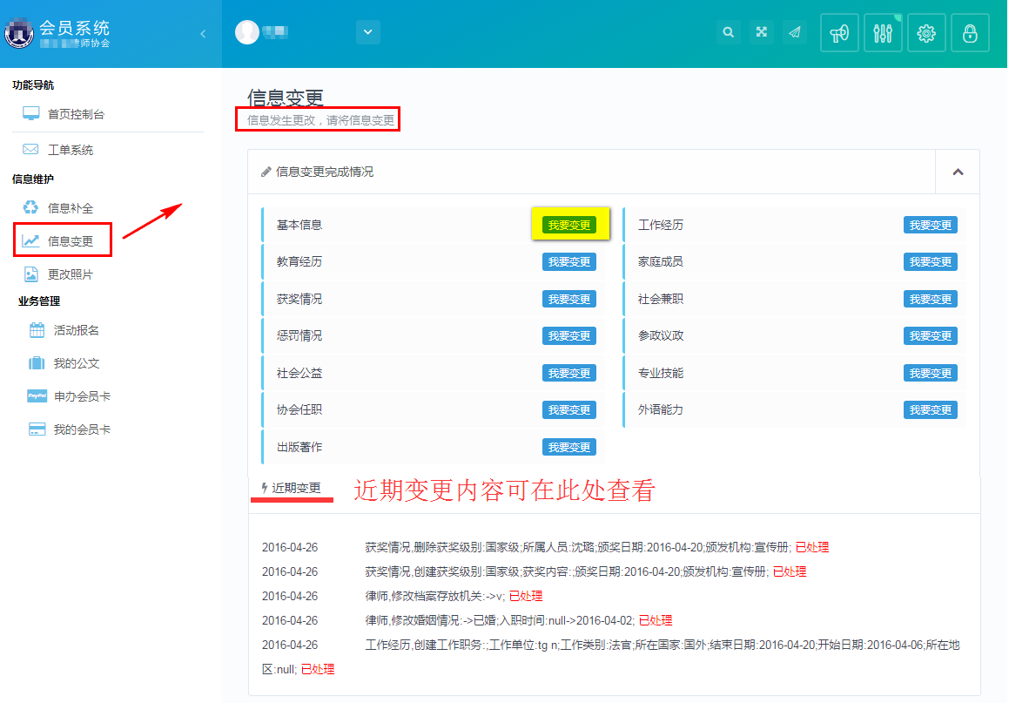

一、修改基本信息
点击导航入口中基本信息【我要变更】，进入修改个人档案界面，如下图所示：
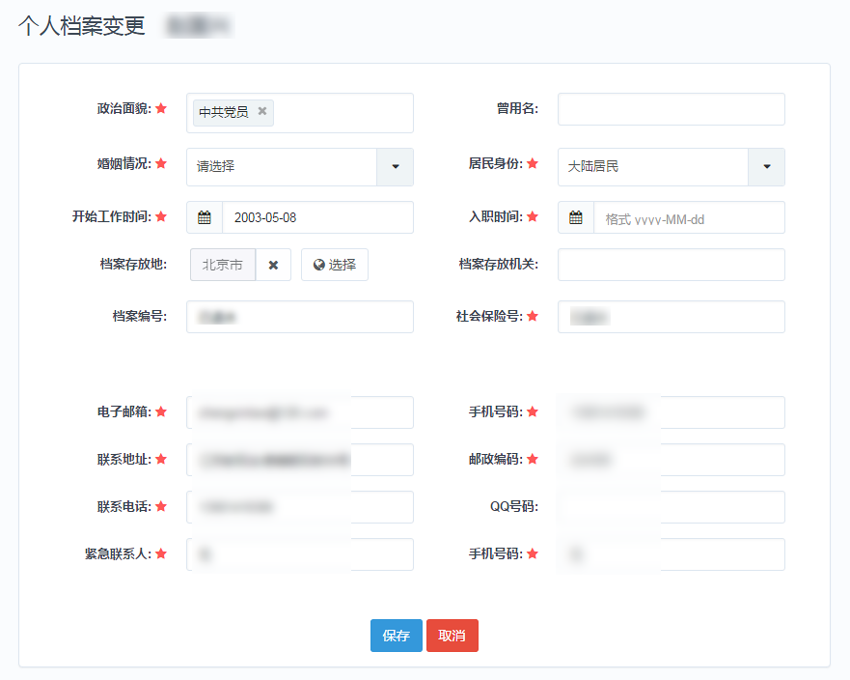
注：当审核通过后，基本信息中部分未显示的基本信息修改，需通过提交工单进行修改。
修改信息后点击“保存”即可。

二、通用信息修改
教学经历、工作经历、获奖情况、惩罚情况等相关信息修改操作方法相同，修改方法和补全信息方法相同。
以修改“教学经历”为例，操作如下。

2.1修改信息
点击左侧导航栏＂教育经历＂【我要变更】，进入修改界面，进入列表页面后，页面会默认列出已登记的教育经历，如下图所示：
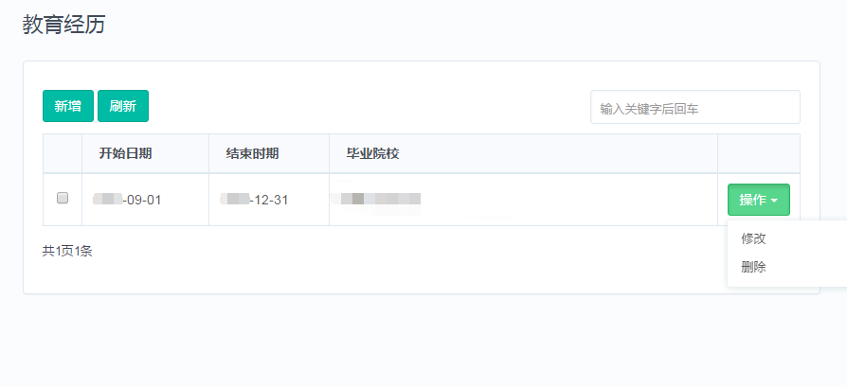
找到要修改的教育经历记录后，点击 “操作”按钮，在弹出的下拉框，点击“修改”，进入修改页面，如下图所示：
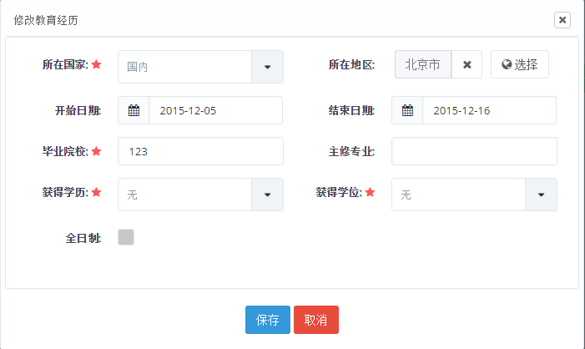
重新填写好教育经历信息后，点击页面下方的＂保存＂按钮进行保存，如修改后不想保存，则可点击下方的＂取消＂按钮，退出本次操作。

2.2删除教育经历
在“教育经历”列表页面，找到要删除的教育经历记录后，点击“操作”按钮，在弹出的选项框上，点击＂删除＂选项，并确认删除提示。

